ОТЧЁТ
по практической работе № 9
Тема: Django ORM. Модели, связи и перенос данных
Дисциплина: Технологии разработки приложений на базе фреймворков
Группа: ЭФБО-10-24
Студент: Машурцев Глеб
Вариант: Система управления релизами

1. Цель работы
Перевести слой данных проекта с прямых SQL-запросов (ПР7) на Django ORM: описать модели сущностей и связи между ними, создать и применить миграции, перенести данные из прежней SQLite-базы и выполнять операции с данными средствами ORM.

2. Выполненные материалы Яндекс Практикума
Раздел 05 «База данных и Django ORM», темы «Отношения между таблицами» и «Django ORM. Модели» — выполнены.

3. Доработка индивидуального проекта
Модели и поля (по одному приложению на сущность):
– products.Product — name (CharField);
– developers.Developer — name, role (CharField);
– releases.Release — product (ForeignKey → Product, PROTECT, related_name="releases"), version (CharField), environment (CharField с TextChoices test/staging/production), tests_passed и is_hotfix (BooleanField), approvals_count и required_approvals (PositiveSmallIntegerField), release_date (DateField), status (CharField); ограничение UniqueConstraint(product, version);
– tasks.Task — title, status (TextChoices todo/in_progress/done), developer (ForeignKey → Developer), product (ForeignKey → Product), release (ForeignKey → Release, null=True, SET_NULL).
Связи «многие к одному»: у продукта много релизов и задач, у разработчика много задач, у релиза много задач. Обратный доступ — product.releases, release.tasks, developer.tasks. Бизнес-правила ПР1–ПР3 (can_publish_release, get_release_status, classify_version) подключены к модели Release как свойства can_publish, readiness, version_kind.
Миграции: products/developers/releases/tasks 0001_initial созданы командой makemigrations и применены migrate к базе db.sqlite3. Правило .gitignore, скрывавшее migrations/*.py, удалено — миграции хранятся в репозитории.
Стратегия перехода — перенос данных (стратегия 2). Скрипт db/inspect_source_db.py выводит таблицы, столбцы и количество записей базы ПР7 data/releases.sqlite (только чтение). Скрипт db/import_sqlite_to_orm.py читает таблицы и в одной транзакции transaction.atomic() создаёт записи через update_or_create(pk=...) с сохранением исходных идентификаторов; порядок: продукты, разработчики, релизы, задачи. Строки дат преобразуются date.fromisoformat(), INTEGER 0/1 — в bool. Повторный запуск не создаёт дублей. Перенесено: 5 продуктов, 3 разработчика, 11 релизов, 7 задач.
Операции ORM в представлениях:
– get_object_or_404 и select_related("product") — карточки продукта и релиза (404 для несуществующего id);
– annotate(product_name=F("product__name")) + values() — списки релизов без ручного JOIN;
– annotate(Count("releases")) и Count(filter=~Q(...)) — количество релизов у продукта, всех и активных; фильтр releases_count__gte вместо HAVING;
– values_list("product_id", flat=True) + exclude(pk__in=...) — продукты без активного релиза на дату;
– Q-объекты и F("required_approvals") — правило «готов к публикации» для разных окружений;
– count() — сводка на главной странице.
Список релизов /releases/: фильтры по дате (проверка datetime.strptime), продукту, разработчику (через задачи, tasks__developer_id + distinct()) и окружению; сортировка по белому списку SORT_FIELDS (дата, продукт, версия, согласования); постраничный вывод Paginator(…, 5).get_page() и ссылки {% querystring page=… %}, сохраняющие параметры фильтров.
Шаблоны сохранили связь «тип поля — HTML-элемент», но подписи теперь показывают типы полей модели (атрибут data-field-type): DateField → <time> и input type=date, BooleanField → checkbox, PositiveSmallIntegerField → <meter>, ForeignKey → select. README.md обновлён: модели, связи, миграции, перенос данных, команды запуска.

4. Результат работы
– описаны модели Product, Developer, Release, Task;
– настроены связи ForeignKey с related_name и on_delete;
– созданы и применены миграции;
– данные ПР7 перенесены без потери связей и идентификаторов;
– все страницы работают через ORM, SQL-запросы во view не используются;
– список релизов поддерживает фильтрацию, сортировку и пагинацию.
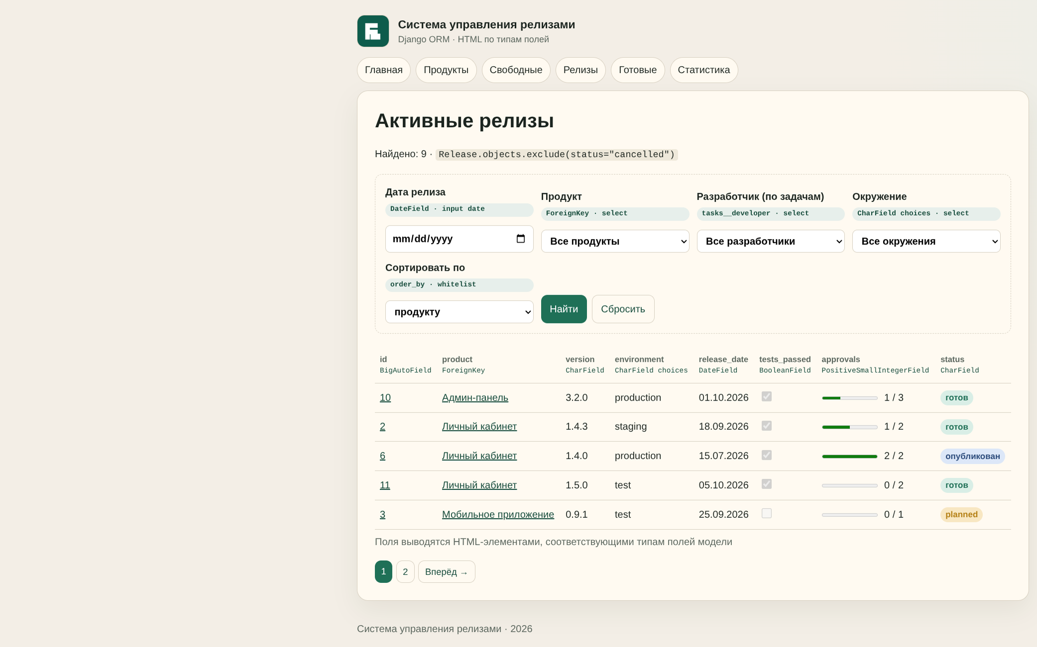
Рисунок 1 — список релизов: фильтры, сортировка и пагинация
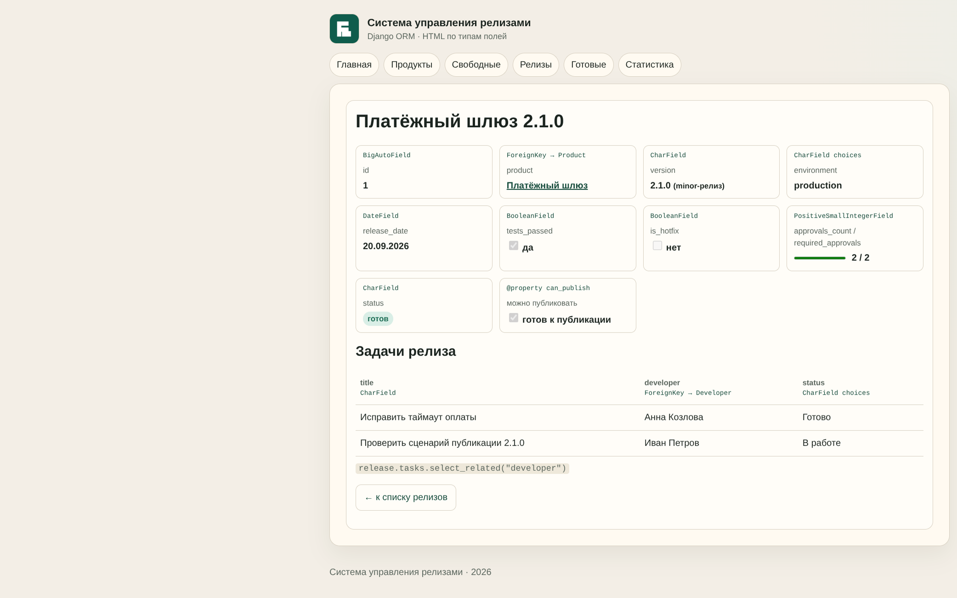
Рисунок 2 — карточка релиза и связанные задачи (release.tasks)

5. Проверка
$ python manage.py check
System check identified no issues (0 silenced).
$ python manage.py showmigrations products developers releases tasks
products [X] 0001_initial
developers [X] 0001_initial
releases [X] 0001_initial
tasks [X] 0001_initial
$ python db/import_sqlite_to_orm.py
Перенос данных завершён.
Продуктов: 5 / Разработчиков: 3 / Релизов: 11 / Задач: 7
$ pytest -v
37 passed
$ flake8 . --extend-exclude=venv
(без ошибок)
В releases/tests.py добавлены тесты ORM-представлений: исключение отменённых релизов, фильтры по продукту и разработчику, ошибка некорректной даты, защита сортировки, 404, правило готовности, статистика с порогом и свободные продукты на дату.

6. Git
git add .
git commit -m "PR9: переход на Django ORM"

7. Вывод
Проект переведён на Django ORM: сущности описаны моделями со связями, структура базы управляется миграциями, данные из базы ПР7 перенесены скриптом. Запросы записываются методами QuerySet (filter, exclude, annotate, values, select_related), что убрало ручной SQL и позволило добавить фильтрацию, сортировку и пагинацию без новых маршрутов.

